РЕЖИМ ДНЯ В ЛАГЕРЕ
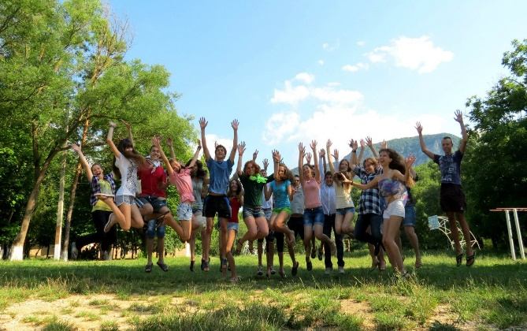
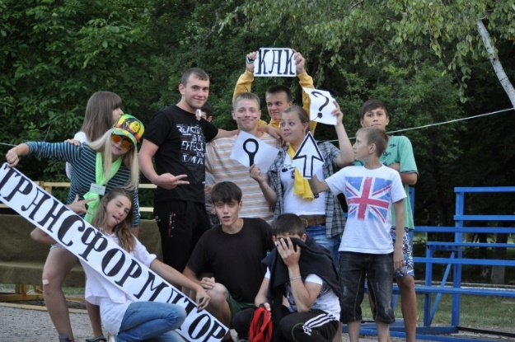
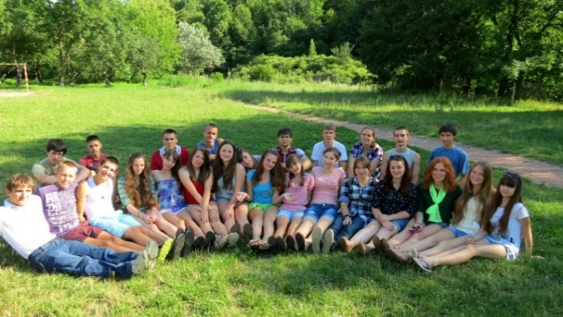
КОГДА? | ЧТО?
8.00 | Подъем детей
8.30 | Зарядка
8.45 | Старт дня
9.00 | Завтрак
9.15-13.30 | Занятия в кружках и секциях, тематические площадки, мастер-классы, спортивные соревнования
13.30 | Обед
14.30-16.00 | Дневной отдых
16.15 | Полдник
16.30 | Занятия в кружках и секциях, игры на свежем воздухе, спорт, подготовка к вечерним мероприятиям и мероприятия
19.00 | Ужин
20.00 | Вечернее мероприятие
21.00 | Второй ужин
21.15 | Дискотека/кино
22.15 | Вечерняя свечка
22.30 | Отбой
